Zaterdag 17 januari 2015

“ Ansambl Makedonija”
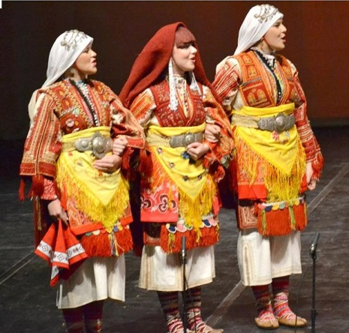
Ansambl Makedonija is in 2012 opgericht door Vlatko Janevski en Timko Cicakovski, Zij zijn als docent ethnoloog verbonden aan de middelbare school voor Muziek en Dans in Skopje (MBUC) en aan de faculteit in Stip. Beide docenten doen onderzoek naar alle facetten van de oorspronkelijke volkscultuur in Macedonië. In 2012 werden hun leerlingen uitgenodigd voor een grote tournee in Japan, waardoor “Ansambl Makedonija” ontstond. Inmiddels genieten zij een steeds grotere bekendheid in Macedonië. Een aantal jonge muzikanten en zangeressen/danseressen verblijven in januari in Nederland en willen graag hun prachtige cultuurlaten zien en uitdragen in dans, kleding en muziek.

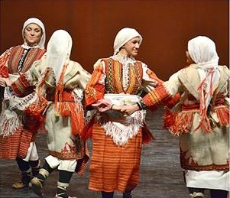
Arrangement
Het ensemble verzorgt bij Quinta Essentia een zangworkshop, aansluitend serveert Quinta Essentia een maaltijd soep met huisgebakken brood en ‘s avonds vindt er een concert plaats verzorgd door het Ansambl Makedonija.

Locatie: Kunstwerkplaats Quinta Essentia
Spieringweg 913, 2136 LK Zwaanshoek
(Met openbaar vervoer bereikbaar vanaf A’dam en Haarlem met lijn 300 halte Spaarne Ziekenhuis of buslijn 140 halte spieringweg)
Aanvang: workshop 15 u tot 18 u maaltijd 18.30 uur en concert 19.30 uur

Kosten: arrangement concert + workshop en maaltijdsoep € 30,00
Alleen concert € 12,50 workshop € 15,00 of maaltijd € 7,50

Info en opgave: Info@kunstwerkplaats.com of 06 55775268 023 5280025

